九年一貫-數學(二) |  | 班別：  姓名： | 得分
一、非選題：每題3.1分 共50分
1. A.平行四邊形 B.菱形 C.箏形 D 長方形 E.正方形。上面五種圖形中，(1) 對角線互相垂直的有 。(2) 對角線互相平分的有 。
(3) 對角線等長的有 。
2. 完成下列表格，有此性質就打“○”，無則打“×”。
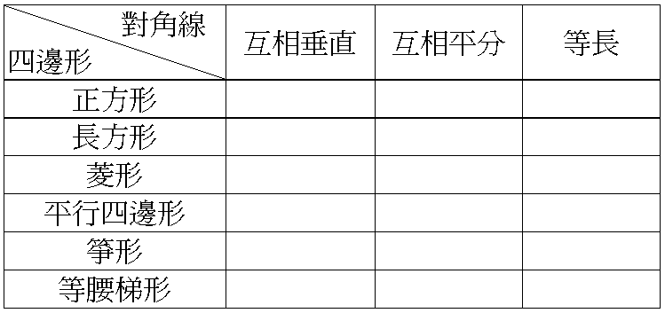
3. 如附圖，圓O上有A、B、C、D、E、F六個點將圓O六等分，則這六個點可以決定幾條弦？幾條直徑？幾個弓形？
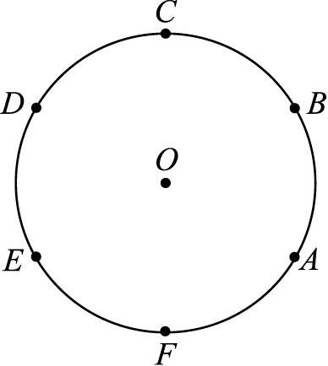
4. 如附圖，$\overline{\text{AC}}$、$\overline{\text{BD}}$分別是圓O的兩條直徑。請問：
(1) ∠ABC =？、∠ADC =？、∠BAD =？、∠BCD =？
(2) 四邊形ABCD是_____形。
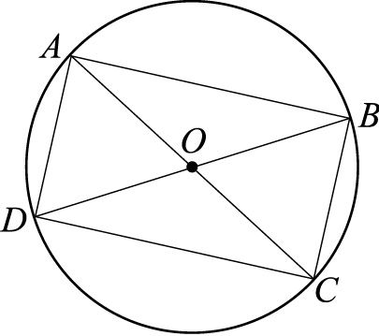
5. 如附圖，一圓O之直徑為10公分，且∠ABO = 60°，求：
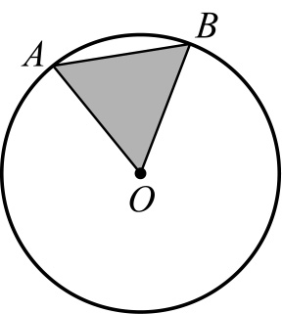
(1) △AOB為何種三角形？
(2) $\overline{\text{AB}}$為多少公分？
6. (1) 如附圖，請找出圓O上相異四點A、B、C、D所有可形成劣弧的弧，並請一一寫出來。
(2) 若以A點為圓上一弦之端點，請再作出一條通過A點且為圓上最長之一弦。
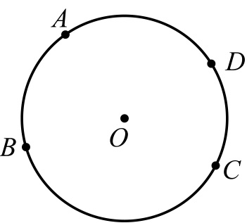
7. 在圖(一)中，棉棉說：「我看出有6個正方形被矩形的對角線穿過。」小明說：「我只算出了4個正方形被矩形的對角線穿過。」如果利用相同的計算方式，請問在圖(二)中，棉棉和小明所計算出來被矩形的對角線所穿過的正方形各有多少個？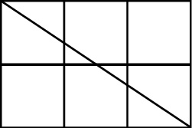 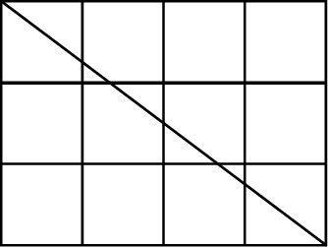
圖(一) 圖(二)
8. 如附圖，ABCD為一平行四邊形且$\overline{\text{DF}}$⊥$\overline{\text{AF}}$，若$\overline{\text{AE}}$= 5，$\overline{\text{DF}}$= 8，則
ABCD之面積為何？
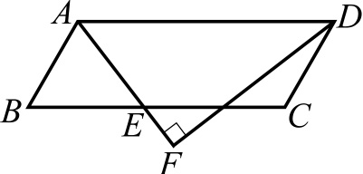
9. 如附圖箏形ABCD，其對角線$\overline{\text{AC}}$、$\overline{\text{BD}}$相交於O點。若$\overline{\text{AO}}$= 4公分，$\overline{\text{BO}}$= 5公分，$\overline{\text{CO}}$= 6公分，求：
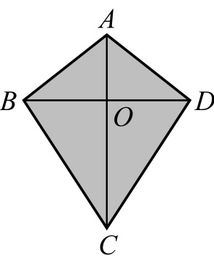
(1) △ABD面積。
(2) 箏形ABCD面積。
10. 如附圖，ABCD為一等腰梯形，若$\overline{\text{AD}}$= 4 cm，$\overline{\text{AE}}$= 4.5 cm，$\overline{\text{CD}}$= 5 cm，$\overline{\text{BE}}$= 2 cm，∠B = 60°，且$\overline{\text{AE}}⊥\overline{\text{BC}}$於E，$\overline{\text{DF}}⊥\overline{\text{BC}}$於F，求：
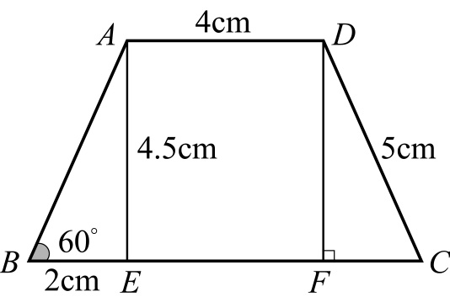
(1) ∠C = ?
(2) 此等腰梯形之周長為多少cm？
(3) 此等腰梯形之面積為多少cm²？
11. 如附圖，兩同心圓之半徑分別為2公分與5公分，若的長為$\frac{4π}{3}$公分，則的長為何？
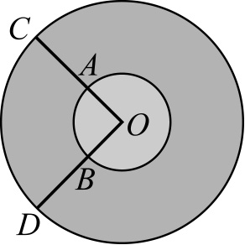
12. 如附圖，$\overline{\text{AB}}$為圓O之直徑，若半徑 = 4公分，在上任取一點Q，則：
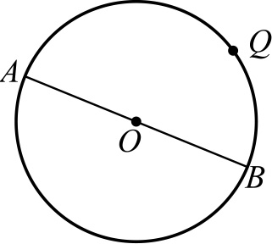
(1) △ABQ為何種三角形？
(2) 若$\overline{\text{AQ}}$= 8公分，$\overline{\text{QB}}$= 6公分，則△ABQ之面積為多少平方公分？
13. 棉棉向小明說：「你任意畫一個四邊形，然後把對邊的中點連接起來，那麼這兩個線段一定會互相平分。」棉棉畫了附圖來說明她的論點。請問：棉棉的說法正確嗎？為什麼？你能不能畫出一個可以反駁棉棉說法的四邊形？
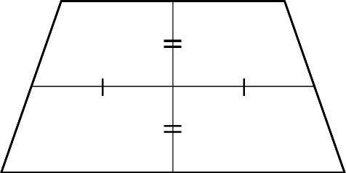
14. 如附圖，ABCD為一平行四邊形，若$\overline{\text{AB}}$= 4 cm，$\overline{\text{BC}}$= 5 cm，$\overline{\text{AO}}$= 2 cm，$\overline{\text{OD}}$= 3 cm，$\overline{\text{AE}}$=1.5 cm，求：
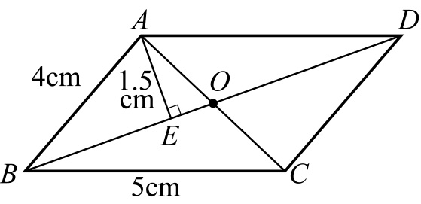
(1) 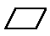ABCD的周長為多少cm？
(2) △AOB的面積為多少cm²？
(3) ABCD的面積為多少cm²？
15. 有一本長30公分、寬20公分之長方形課本，小明拿一個半徑2公分的銅板，沿著課本外圍繞一圈，則銅板所掃過的面積為何？（圓周率以π表之）
16. 將一直徑3公分的硬幣，繞著一邊長8公分的正方形外圍一圈，請問所掃過之面積為多少？
（圓周率以π表示）
二、單選題：每題1.3分 共40分
( ) 1. 如附圖，已知ABCD是平行四邊形。$\overline{\text{AB}}$= 3公分、$\overline{\text{BC}}$= 10公分、∠A =$\text{60}°$、∠B = 120°，則下面何者正確？
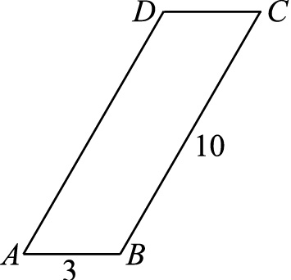
(A) ∠C = 120° (B) ∠C = 60° (C) ∠D = 60° (D) ∠A +∠C = 180°
( ) 2. 下面哪一個可以判別四邊形ABCD是平行四邊形？
(A)∠A =∠C
(B)$\overline{\text{AB}}$=$\overline{\text{CD}}$
(C) 對角線$\overline{\text{AC}}$和$\overline{\text{BD}}$互相垂直
(D) 對角線$\overline{\text{AC}}$和$\overline{\text{BD}}$互相平分
( ) 3. 使用6公分、8公分之吸管各二根，則無法拼出下列哪一個圖形？
(A) 菱形 (B) 平行四邊形 (C) 長方形 (D) 箏形
( ) 4. 下列哪一個四邊形不能視為平行四邊形？
(A) 正方形 (B) 長方形 (C) 菱形 (D) 等腰梯形
( ) 5. 若有一個四邊形其對角線等長，且對角線互相垂直平分，請問此四邊形為下列何者？
(A) 正方形 (B) 長方形 (C) 菱形 (D) 平行四邊形
( ) 6. 在同一個平面上，與一定點距離相等的所有點所組成的圖形叫做什麼？
(A) 圓心 (B) 圓 (C) 扇形 (D) 弓形
( ) 7. 有一個圓形的紙片，如果用刀片將它切成兩部分，那麼這兩部分的形狀是什麼？
(A) 弦 (B) 弧 (C) 扇形 (D) 弓形
( ) 8. 棉棉生日時，將蛋糕切成6塊，而且每一刀都通過蛋糕的中心，則每一小塊的形狀是什麼？
(A) 扇形 (B) 三角形 (C) 弧形 (D) 弓形
( ) 9. 若一圓O之半徑= 5，點P在圓O內，則O與P之距離不可能為：
(A) 2 (B) 3 (C) 4 (D) 5
( ) 10. 二圓O₁與O₂為等圓，則下列敘述何者有誤？
(A) O₁與O₂之面積相等 (B) O₁與O₂之圓心相同
(C) O₁與O₂之周長相等 (D) O₁與O₂之直徑相等
( ) 11. 下列敘述何者錯誤？
(A) 圓上任取兩點所連成的線段叫做弦
(B) 圓的一弦與其所對的一弧所組成的圖形稱為弓形
(C) 任兩弦與其所夾的弧所組成的圖形稱為扇形
(D) 圓上最長的弦就是直徑
( ) 12. 若一圓的半徑為8公分，則圓上任一弦的長度x公分的範圍為何？
(A) 0＜x ≤ 8 (B) 0＜x ≤16 (C) 8＜x ≤16 (D) 4 ≤ x ≤16
( ) 13. 附圖圓O中，何者代表一優弧？
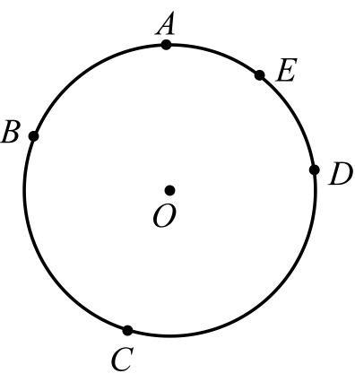
(A) (B) (C) (D)
( ) 14. (1)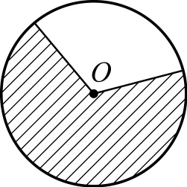 (2)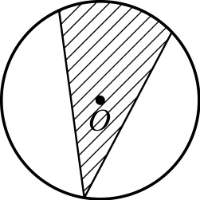 (3)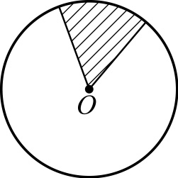 (4)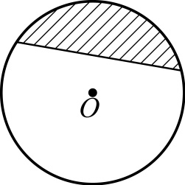
上面四種圖形中的斜線部分，屬於扇形的共有幾種？
(A) 1 (B) 2 (C) 3 (D) 4 種
( ) 15. 通過一圓之圓心的兩直徑，若互相垂直，則連接四個端點所形成的四邊形為何種圖形？
(A) 長方形 (B) 菱形 (C) 平行四邊形 (D) 正方形
( ) 16. 如附圖，己知ABCD是矩形，$\overline{\text{EF}}$垂直$\overline{\text{HF}}$。連接$\overline{\text{EF}}$、$\overline{\text{FG}}$、$\overline{\text{GH}}$、$\overline{\text{HE}}$，四邊形EFGH的面積 =？
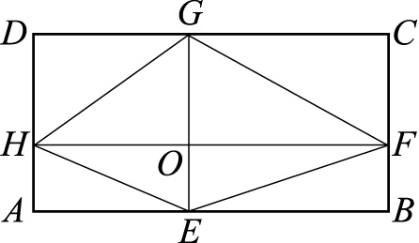
(A)$\overline{\text{HF}}$×$\overline{\text{GE}}$ (B) 2 ×$\overline{\text{HF}}$×$\overline{\text{GE}}$
(C)$\frac{1}{2}$×$\overline{\text{HF}}$×$\overline{\text{GE}}$ (D)$\frac{1}{4}$×$\overline{\text{HF}}$×$\overline{\text{GE}}$
( ) 17. 等腰梯形ABCD中，$\overline{\text{AB}}$//$\overline{\text{CD}}$。若$\overline{\text{AB}}$=$\overline{\text{BC}}$=$\overline{\text{AD}}$= 5，$\overline{\text{CD}}$= 10。則∠C =？
(A) 30° (B) 60° (C) 90° (D) 120°
( ) 18. 下列有關二平行線之敘述何者有誤？
(A) 兩平行線永不相交
(B) 二平行線間之垂直距離必相等
(C) 二平行線必在同一平面上
(D) 二平行線有可能互相垂直
( ) 19. 附圖，若L₁ // L₂，△ADE、△BDE與△CDE之面積分別是a、
b、c，則a、b、c之大小關係為：
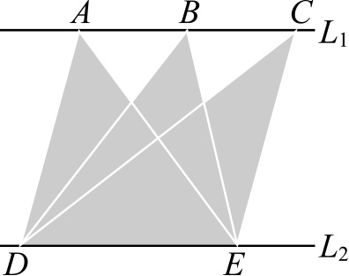
(A) a＞b＞c (B) a = b = c (C) a＜b＜c (D) 無法判定
( ) 20. 下列四邊形中，哪一個四邊形沿著其中一對角線剪開不能得到兩個完全重合的三角形？
(A) 正方形 (B) 長方形 (C) 等腰梯形 (D) 菱形
( ) 21. 若按順時鐘方向來看，下列何者可為一平行四邊形之邊長？
(A) 3，3，8，8
(B) 3，8，3，8
(C) 2，3，4，5
(D) 2，4，3，6
( ) 22. 利用對摺的方式來找圓的圓心，至少需要對摺幾次才能找出圓心？
(A) 1次 (B) 2次 (C) 3次 (D) 4次
( ) 23. 在圓的內部畫兩條互相垂直的直徑，然後將這兩條直徑的端點依序連接，所形成的四邊形是何種圖形？
(A) 平行四邊形 (B) 梯形 (C) 菱形 (D) 正方形
( ) 24. 如果一個圓的圓周長是16π公分，那麼這個圓的優弧必定：
(A) 等於16π公分
(B) 等於8π公分
(C) 小於8π公分
(D) 大於8π公分、小於16π公分
( ) 25. 在圓O上，任意取相異四點，可以連成多少條弦？
(A) 5 (B) 6 (C) 7 (D) 8
( ) 26. 如附圖，圓O中有一正三角形AOB，則扇形AOB之面積為圓O的幾倍？
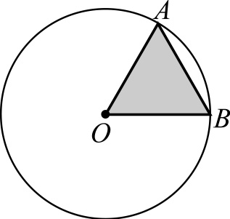
(A)$\frac{1}{2}$ (B)$\frac{1}{4}$ (C)$\frac{1}{6}$ (D)$\frac{1}{8}$
( ) 27. 已知$\overline{\text{PQ}}$為$\overline{\text{AB}}$之垂直平分線，則下列敘述何者有誤？
(A) 以P為圓心，$\overline{\text{AP}}$為半徑可畫一圓通過B點
(B) 以B為圓心，$\overline{\text{BP}}$為半徑可畫一圓通過Q點
(C) 以Q為圓心，$\overline{\text{BQ}}$為半徑可畫一圓通過A點
(D) 以A為圓心，$\overline{\text{BP}}$為半徑可畫一圓通過P點
( ) 28. 如附圖所示，若以圓心O點為三角形之一頂點，則所形成的哪一種三角形，如圖(a)，會使圖(b)的面積最大？
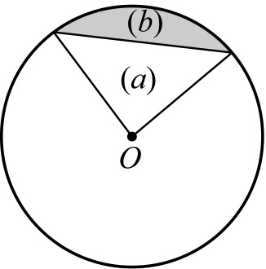
(A) 銳角三角形 (B) 直角三角形 (C) 鈍角三角形 (D) 正三角形
( ) 29. 邊長為2 cm、3 cm、4 cm的兩三角形，可拼成下列哪一種四邊形？
(A) 長方形 (B) 菱形 (C) 箏形 (D) 平行四邊形
( ) 30. 一圓上有相異的五點，則此五點可決定幾條不同的弦？
(A) 5 (B) 6 (C) 7 (D) 8
三、填空題：每題0.3分 共10分
1. (1) 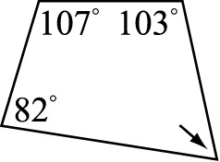 (2) 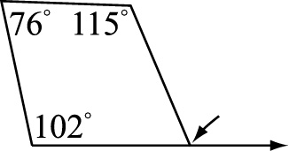 (3) 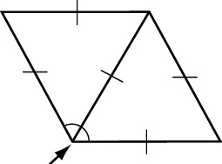 (4) 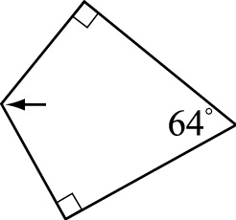
請計算出上圖箭頭符號所標示角的角度。
(1) ＿＿＿＿＿。(2) ＿＿＿＿。(3) ＿＿＿＿＿。(4) ＿＿＿＿＿。
2. 四邊形中，兩雙對邊互相平行的叫做______形。
3. 正方形、平行四邊形、梯形、菱形這四個圖形中，哪些圖形沿著任一對角線對摺，都可以得到兩個完全重合的三角形？答：______。
4. 依據附圖A.～ F.，回答下列各題：
A. B. C. D. E. F.
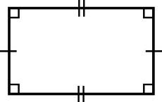 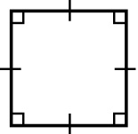 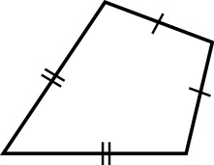 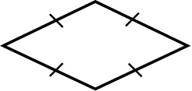 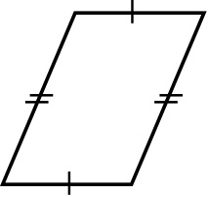 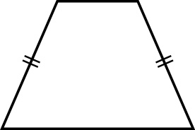
(1) 兩個對邊等長的有：______。
(2) 兩對角線等長的有：______。
(3) 兩對角線互相垂直的有：______。
5. (1) 兩對角線互相平分的四邊形為______形。
(2) 兩對角線互相垂直平分的四邊形為______形。
(3) 兩對角線互相平分且等長的四邊形為______形。
(4) 兩對角線互相垂直平分且等長的四邊形為______形。
6. (甲)正方形 (乙)矩形 (丙)菱形 (丁)箏形 (戊)平行四邊形：
(1) 上述四邊形中，四邊長等長的有：______。
(2) 上述四邊形中，兩雙對邊分別平行的有：______。
(3) 上述四邊形中，有兩雙鄰邊分別等長的有：______。
(4) 上述四邊形中，兩對角線互相垂直的有：______。
7. 一個圓的半徑是5公分，這個圓內最長的弦是______公分。
8. 圓的弦和對應的弧所圍成的圖形是______形；兩半徑和所夾弧所圍成的圖形是______形。
9. 如附圖，若∠AOB= 80°，則∠BAO =_______。
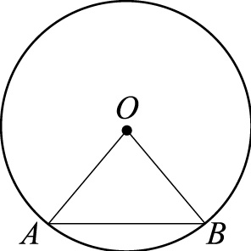
10. 圓周上A、B、C、D、E、F六點，此六點依序將圓周分成六等分，則∠AOB =______。
11. 如附圖，$\overline{\text{AB}}$是圓O的一弦，且$\overline{\text{AB}}$= 10；若$\overline{\text{AB}}$垂直$\overline{\text{OD}}$，求$\overline{\text{AD}}$=______。
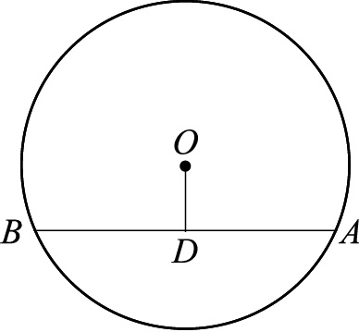
12. 附圖中，圓O內有一長方形ABCO，若圓O之半徑為6公分，則$\overline{\text{AC}}$=______公分。
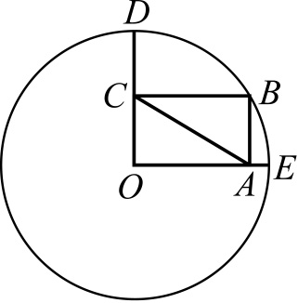
13. 已知圓O之直徑為15公分，且直線L與圓O相距7公分，則L與圓O有______個交點。
14. 將一圓摺出互相垂直的兩條直徑，且將兩直徑的四個端點依序連成四邊形，則此四邊形是______形。
15. (1) 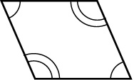 (2) 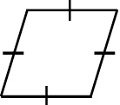 (3) 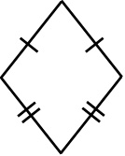 (4) 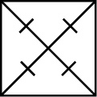 (5) 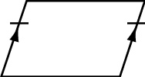 (6) 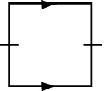 (7) 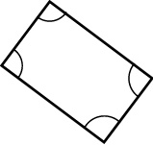
請說明上面圖形是不是平行四邊形，如果你判斷圖形是平行四邊形，請寫下你的理由：
(1) 號圖形是不是平行四邊形：□是 □否
理由＿＿＿＿＿＿＿＿＿＿＿＿＿＿＿＿＿＿。
(2) 號圖形是不是平行四邊形：□是 □否
理由＿＿＿＿＿＿＿＿＿＿＿＿＿＿＿＿＿＿。
(3) 號圖形是不是平行四邊形：□是 □否
理由＿＿＿＿＿＿＿＿＿＿＿＿＿＿＿＿＿＿。
(4) 號圖形是不是平行四邊形：□是 □否
理由＿＿＿＿＿＿＿＿＿＿＿＿＿＿＿＿＿＿。
(5) 號圖形是不是平行四邊形：□是 □否
理由＿＿＿＿＿＿＿＿＿＿＿＿＿＿＿＿＿＿。
(6) 號圖形是不是平行四邊形：□是 □否
理由＿＿＿＿＿＿＿＿＿＿＿＿＿＿＿＿＿＿。
(7) 號圖形是不是平行四邊形：□是 □否
理由＿＿＿＿＿＿＿＿＿＿＿＿＿＿＿＿＿＿。
16. (1) 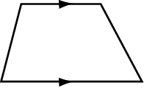；(2) 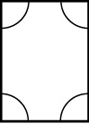；(3) 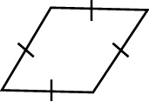；(4) 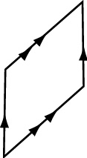；(5) 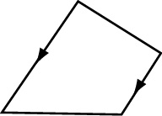；(6) 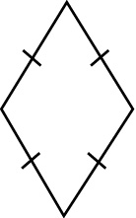；(7) 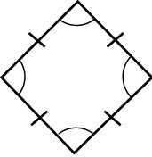
如上圖，四邊形線段上的箭頭符號代表互相平行的兩條線段，內角的符號代表角度相等，四邊形邊上的小線段符號代表相等的邊。請寫出左邊的7個圖形的名稱並說明理由。
(1) ＿＿＿＿＿理由：＿＿＿＿＿＿＿＿＿＿＿＿＿＿＿＿＿＿＿＿＿＿＿＿＿。
(2) ＿＿＿＿＿理由：＿＿＿＿＿＿＿＿＿＿＿＿＿＿＿＿＿＿＿＿＿＿＿＿＿。
(3) ＿＿＿＿＿理由：＿＿＿＿＿＿＿＿＿＿＿＿＿＿＿＿＿＿＿＿＿＿＿＿＿。
(4) ＿＿＿＿＿理由：＿＿＿＿＿＿＿＿＿＿＿＿＿＿＿＿＿＿＿＿＿＿＿＿＿。
(5) ＿＿＿＿＿理由：＿＿＿＿＿＿＿＿＿＿＿＿＿＿＿＿＿＿＿＿＿＿＿＿＿。
(6) ＿＿＿＿＿理由：＿＿＿＿＿＿＿＿＿＿＿＿＿＿＿＿＿＿＿＿＿＿＿＿＿。
(7) ＿＿＿＿＿理由：＿＿＿＿＿＿＿＿＿＿＿＿＿＿＿＿＿＿＿＿＿＿＿＿＿。
17. 若ABCD為一平行四邊形且$\overline{\text{AC}}$=$\overline{\text{BD}}$，$\overline{\text{AB}}$= 6，$\overline{\text{BC}}$=8，則ABCD之面積=______。
18. 附圖中，若D、E、F分別是$\overline{\text{BC}}$、$\overline{\text{AC}}$與$\overline{\text{AB}}$之中點，$\overline{\text{AB}}$= 8，$\overline{\text{AC}}$= 10，$\overline{\text{BC}}$= 12，則四邊形EDBF之周長=______。
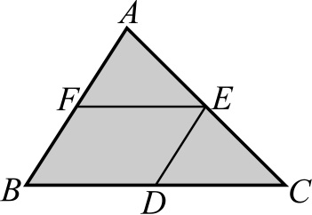
19. 如附圖，ABCD為一平行四邊形，$\overline{\text{AC}}$和$\overline{\text{BD}}$相交於O，$\overline{\text{AE}}$⊥$\overline{\text{BD}}$於E且$\overline{\text{AE}}$= 3，$\overline{\text{BD}}$=10，則：
(1) △ADO之面積=______；(2) ABCD之面積=______。
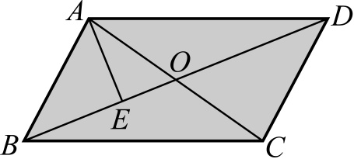
20. 利用3公分、3公分、7公分、7公分的吸管各一根可拼出哪些四邊形？______。
21. 平行四邊形ABCD中，$\overline{\text{AB}}$= 5 cm，$\overline{\text{BC}}$= 7 cm，∠A = 108°，∠B = 72°，則：
(1) ∠D =______度。
(2) ABCD之周長為______cm。
22. 有一個圓的直徑是12公分，此外在這個圓上有一條長為6公分的弦，將圓心和這個弦的兩個端點連接起來，則所形成的三角形是______三角形。
23. 若圓O之直徑為6公分，圓O上一弦$\overline{\text{PQ}}$= x公分，則x之範圍為______。
24. 如附圖，圓O之半徑為4，∠AOB=$\text{90}°$，則：（π以3.14計之）
(1) 扇形AOB之周長=______；(2) 弓形AEB之面積=______。
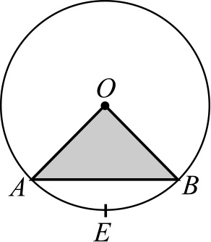
25. 圓外一點P與圓O之最短距離為8，最長距離為16，則圓O之半徑=______。
26. 如附圖，ABCD為一矩形，$\overline{\text{AC}}$=16，∠CBO =$\text{20}°$，$\overline{\text{CH}}$⊥$\overline{\text{BD}}$於H，$\overline{\text{CH}}$= 3，則：
(1)∠AOB =______；(2)$\overline{\text{BO}}$= ______；(3) ABCD之面積 =______。
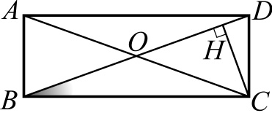
27. 如附圖，ABCD為一正方形，沿$\overline{\text{EF}}$摺疊後，A落在$A^{'}$上，B落在$B^{'}$上，若∠1 =$\text{56}°$，
則∠${\text{EF \{}B}^{'}$=______。
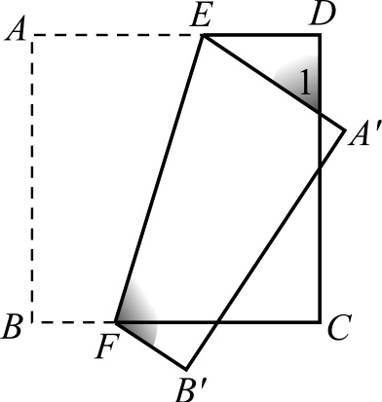
28. 附圖中，將一直徑為4 cm之圓向右平移3 cm後，則灰色部分之面積=______cm²。
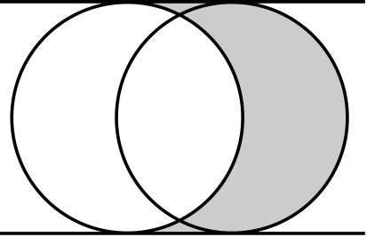
29. 在附圖箏形中，可找到______個等腰三角形，______個直角三角形。
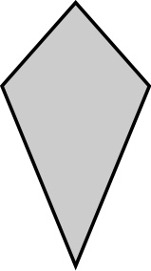
30. 如附圖，在一圓上畫兩條不互相垂直的直徑，將兩直徑的四個端點依序連成四邊形，若$\overline{\text{BC}}$= 8 cm，$\overline{\text{CD}}$= 3 cm，則：
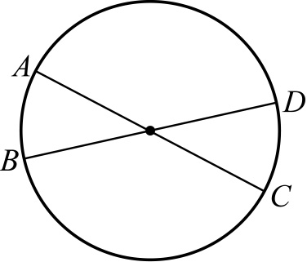
(1) 四邊形ABCD之周長為______cm。
(2) ∠BCD =______度。

九年一貫-數學(二) |  | 班別：  姓名： | 得分

一、非選題：每題3.1分 共50分
1. 答案： (1) B、C、E；(2) A、B、D、E；(3) D、E

2. 答案： 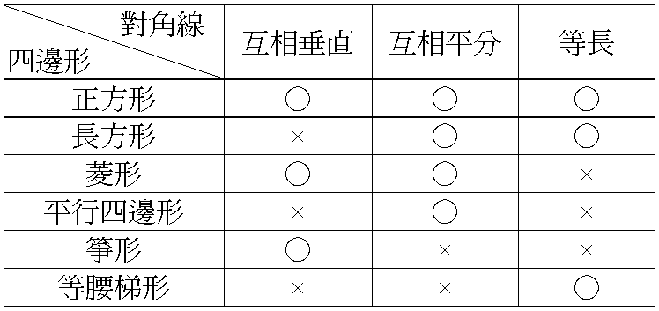

3. 答案： 15條弦，3條直徑，30個弓形。

4. 答案： (1) ∠ABC = 90°，∠ADC = 90°，∠BAD = 90°，∠BCD = 90°
(2) 長方形

5. 答案： (1) 正三角形；(2) 5公分
解析： (1) ∵$\overline{\text{OA}}=\overline{\text{OB}}$
∴∠OAB =∠ABO = 60°
∴∠AOB = 60°
∴△AOB為正三角形
(2) ∵△AOB為正三角形
∴$\overline{\text{AB}}=\overline{\text{OA}}=\overline{\text{OB}}$= 10 ÷ 2 = 5（公分）
解析： (1) ，，，，，，
共七種
(2) 如附圖之E點所示
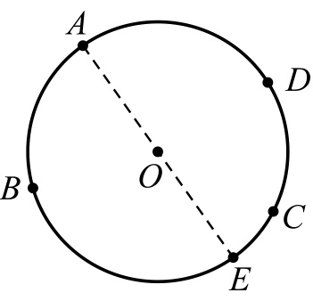
7. 答案： 棉棉：14個
小明：6個

8. 答案： 40
解析： 連接$\overline{\text{DE}}$，則△ADE的面積 = 5 × 8 ×$\frac{1}{2}$= 20
ABCD的面積 = 2△ADE的面積= 2 × 20
= 40
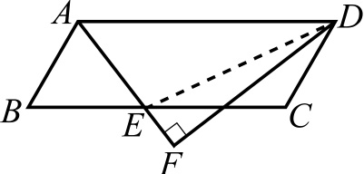
9. 答案： (1) 20平方公分；(2) 50平方公分
解析： (1) ∵$\overline{\text{AC}}$平分$\overline{\text{BD}}$且$\overline{\text{AC}}⊥\overline{\text{BD}}$
∴$\overline{\text{BO}}=\overline{\text{OD}}$= 5（公分）
△ABD面積 =$\frac{1}{2}×\overline{\text{BD}}×\overline{\text{AO}}$=$\frac{1}{2}$× 10 × 4 = 20 ( 平方公分 )
(2) 箏形ABCD面積
= △ABD面積 + △BCD面積
= 20 +$\frac{1}{2}$× 10 × 6
= 20 + 30
= 50 ( 平方公分 )
10. 答案： (1) 60°；(2) 22 cm；(3) 27 cm²
解析： (1) ∵ 為等腰梯形 ∴ 兩底角相等
$⇒$∠B =∠C = 60°
(2) $\overline{\text{AB}}=\overline{\text{CD}}=5$
$\overline{\text{BE}}=\overline{\text{FC}}=2$
$\overline{\text{EF}}=\overline{\text{AD}}=4$
$⇒$$\overline{\text{BC}}$= 2 + 4 + 2 = 8
∴ 周長 = 4 + 5 + 8 + 5 = 22（cm）
(3) 面積 = ( 4 + 8 ) × 4.5 ÷ 2 = 27（cm²）
11. 答案： $\frac{\text{10}π}{3}$公分
解析： 2：5=$\frac{4π}{3}$：x
∴ x =$\frac{\text{10}π}{3}$（公分）
12. 答案： (1) 直角三角形；(2) 24平方公分
解析： (1) 作一條通過Q點之直徑交圓於P點，並連接此四點，得知此為一長方形
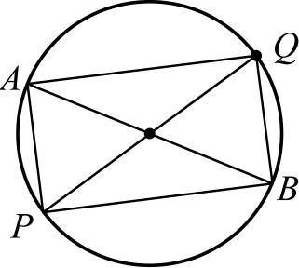
∴ ∠AQB = 90°$⇒$△ABQ為直角三角形
(2) △ABQ面積 =$\frac{1}{2}$長方形APBQ面積
=$\frac{1}{2}$× 6 × 8
= 24（平方公分）
13. 答案： 正確。
因為任意四邊形，四邊中點連線為一平行四邊形
平行四邊形對角線互相平分

14. 答案： (1) 18 cm；(2)$\frac{9}{4}$cm²；(3) 9 cm²
解析： (1) 周長 = ( 4 + 5 ) × 2 = 18（cm）
(2) ∵$\overline{\text{OD}}=3=\overline{\text{BO}}$
∴△AOB =$\frac{1}{2}×\overline{\text{BO}}×\overline{\text{AE}}=$$\frac{1}{2}×3×1\text{.}5=\frac{9}{4}$（cm²）
(3) ABCD = 2△ADB = 4△AOB = 4 ×$\frac{9}{4}$= 9（cm²）
15. 答案： （400 + 16π）平方公分
解析： 30 × 4 × 2 + 20 × 4 × 2 +π× 4²
= 400 + 16π（平方公分）
16. 答案： （96 + 9π）平方公分
解析： 4 × 3 × 8 +π× 3² = 96 + 9π（平方公分）
二、單選題：每題1.3分 共40分
1. 答案： B

2. 答案： D

3. 答案： A

4. 答案： D

5. 答案： A

6. 答案： B

7. 答案： D

8. 答案： A

9. 答案： D

10. 答案： B

11. 答案： C

12. 答案： B

13. 答案： D

14. 答案： B

15. 答案： D

16. 答案： C

17. 答案： B

18. 答案： D

19. 答案： B

20. 答案： C

21. 答案： B

22. 答案： B

23. 答案： D

24. 答案： D

25. 答案： B

26. 答案： C

27. 答案： B

28. 答案： C

29. 答案： D

30. 答案： D

三、填空題：每題0.3分 共10分
1. 答案： (1) 68°；(2) 113°；(3) 120°；(4) 116°

2. 答案： 平行四邊

3. 答案： 正方形、菱形

4. 答案： (1) A、B、D、E；(2) A、B、F；(3) B、C、D

5. 答案： (1) 平行四邊；(2) 菱；(3) 長方；(4) 正方

6. 答案： (1) 甲、丙；(2) 甲、乙、丙、戊；(3) 甲、丙、丁；(4) 甲、丙、丁

7. 答案： 10

8. 答案： 弓，扇

9. 答案： 50°

10. 答案： 60°

11. 答案： 5

12. 答案： 6

13. 答案： 2

14. 答案： 正方

15. 答案： (1)是、有兩雙對角分別相等；(2)是、有兩雙對邊分別相等；(3)否；(4)是、有兩對角線互相平分且等長；(5)是、一雙對邊平行且相等；(6)是、一雙對邊相等，另一雙對邊平行；(7)是、兩雙對角分別相等。

16. 答案： (1)梯形、一雙對邊平行，另一雙對邊不平行；(2)長方形、四個內角皆相等，且為直角；(3)菱形、四邊等長；(4)平行四邊形、兩雙對邊分別平行；(5)梯形、一雙對邊平行，另一雙對邊不平行；(6)菱形、四邊等長；(7)正方形、四個內角都是直角且四邊相等。

17. 答案： 48

18. 答案： 20

19. 答案： (1)$\frac{\text{15}}{2}$；(2) 30

20. 答案： 平行四邊形、矩形、箏形

21. 答案： (1) 72；(2) 24

22. 答案： 正

23. 答案： 0＜x6

24. 答案： (1) 14.28；(2) 4.56

25. 答案： 4

26. 答案： (1)$\text{40}°$；(2) 8；(3) 48

27. 答案： $\text{107}°$

28. 答案： 12

29. 答案： 2，4

30. 答案： (1) 22；(2) 90

